INFORME DE SUPERVISIÓN N° 4

PARA: Delegado de la Contratación

FECHA: Julio de 2026

- INFORMACIÓN BÁSICA

CONTRATO/CONVENIO Nº: ENV-13-32-1097-26

FECHA DEL CONTRATO/CONVENIO: 12 de marzo de 2026

CONTRATISTA/ASOCIADO: Clínica De Especialidades Veterinarias MEVET Envigado S.A.S.

IDENTIFICACIÓN CONTRATISTA/ASOCIADO: NIT: 901.323.857-1

OBJETO DEL CONTRATO/CONVENIO: Realizar acciones de promoción, prevención y control de las zoonosis, especialmente la rabia, mediante la vacunación de caninos y felinos del Municipio de Envigado

VALOR DEL CONTRATO/CONVENIO: $98.000.000 noventa y ocho millones de pesos

VALOR ADICION: N/A

VALOR TOTAL DEL CONTRATO/CONVENIO: $98.000.000 noventa y ocho millones de pesos

FECHA DE ADICIÓN: N/A

FECHA DE INICIO: 18 de marzo de 2026

PLAZO DEL CONTRATO/CONVENIO: El plazo estimado para la ejecución del objeto contractual será de 278 días y en todo caso no podrá superar el QUINCE (15) de diciembre de la correspondiente vigencia fiscal 2026.
- SEGUIMIENTOS

Según lo dispone la Ley 1474 de 2012, en su Artículo 83. Supervisión e interventoría contractual. “(…). La supervisión consistirá en el seguimiento técnico, administrativo, financiero, contable, y jurídico que sobre el cumplimiento del objeto del contrato/convenio, enunciado en el presente informe (…)”, según los siguientes ítems:

2.1 Período de supervisión (Seguimiento administrativo):

Se realiza el presente informe para el período de ejecución del 01 al 30 de junio de 2026

2.2 Novedades (Seguimiento administrativo):

SUSPENSION
Fecha suspensión | Fecha Reinicio | Motivo
N/A | N/A | N/A

2.3 Cumplimiento de obligaciones (Seguimiento técnico):

OBLIGACIONES GENERALES Y ESPECÍFICAS DE LAS PARTES | DETALLAR EL CUMPLIMIENTO O NO DE LAS OBLIGACIONES, JUSTIFICANDO LAS ACCIONES REALIZADAS O EL POR QUÉ NO SE HAN EJECUTADO EN EL PERÍODO DEL PRESENTE INFORME
Personal disponible permanentemente para el desarrollo de las actividades | - Un coordinador de proyectos (Diana Vergara)  - Médicos veterinarios  - Auxiliares veterinarios  - Auxiliar administrativo
Servicio de aplicación de vacuna antirrábica para caninos y felinos en el municipio de envigado bajo la estrategia casa a casa. | A la fecha no se han iniciado las jornadas de vacunación antirrábica bajo la estrategia casa a casa debido a que es necesario iniciarlas luego del mes de julio del 2026 para dar espera a un año de haberse aplicado la vacuna en zona rural.
Servicio de aplicación de vacuna antirrábica para caninos y felinos en el municipio de envigado bajo la estrategia de jornadas pequeñas. | En cuanto a la estrategia de jornadas pequeñas o de punto fijo, en el mes de junio de 2026 se ejecutaron 6 jornadas, así:  Para el año 2026 cada jornada tiene un valor de $980.000, para el presente informe no se generará pago.
  Fecha | Punto de vacunación
  13/06/2026 | Alcalá - pasaje de la Parroquia Santa Cruz de Alcalá Carrera 47 39 Sur 83
  13/06/2026 | Parque El Dorado
  20/06/2026 | Cancha del Ocho Barrio La Paz  Carrera 47 39 Sur 83
  20/06/2026 | Barrio Zuñiga - Junta de acción comunal del barrio Zúñiga  Carrera 27 B 23 Sur 51
  27/06/2026 | Uribe ángel cerca de las Cometas -  Uribe Angel Diaginal 29 con Transversal 34 B Sur
  27/06/2026 | Cancha sintética Alto de los Raves – Carrera 27D 34 A Sur – 48

Especificaciones de actividades desarrolladas y evidencia con registro fotográfico

- Evidencias de jornadas pequeñas (registro del 01 al 30 de junio de 2026)

Fecha | Punto de vacunación | Caninos |  | Total caninos | Felinos |  | Total felinos | Total animales vacunados | Dosis perdidas
Fecha | Punto de vacunación | Hembras | Machos | Total caninos | Hembras | Machos | Total felinos | Total animales vacunados | Dosis perdidas
13/06/2026 | Alcalá - pasaje de la Parroquia Santa Cruz de Alcalá Carrera 47 39 Sur 83 | 76 | 68 | 144 | 34 | 37 | 71 | 215 | 15
13/06/2026 | Parque El Dorado | 40 | 40 | 80 | 29 | 24 | 53 | 133 | 7
20/06/2026 | Cancha del Ocho Barrio La Paz  Carrera 47 39 Sur 83 | 52 | 64 | 116 | 42 | 36 | 78 | 194 | 16
20/06/2026 | Barrio Zúñiga - Junta de acción comunal del barrio Zúñiga  Carrera 27 B 23 Sur 51 | 18 | 25 | 43 | 12 | 11 | 23 | 66 | 4
27/06/2026 | Uribe Ángel cerca de las Cometas -  Uribe Ángel Diagonal 29 con Transversal 34 B Sur | 27 | 30 | 57 | 19 | 13 | 32 | 89 | 11
27/06/2026 | Cancha sintética Alto de los Raves – Carrera 27D 34 A Sur – 48 | 17 | 21 | 38 | 20 | 19 | 39 | 77 | 13
Total |  | 230 | 248 | 478 | 156 | 140 | 296 | 774 | 66

- Registro fotográfico de las jornadas de punto fijo ejecutadas entre el 01 al 30 de junio de 2026 (se aporta una foto representativa por cada jornada, las demás fotos se encuentran en el archivo digital de la supervisora del contrato).

13 de junio de 2026 Pasaje peatonal de Alcalá  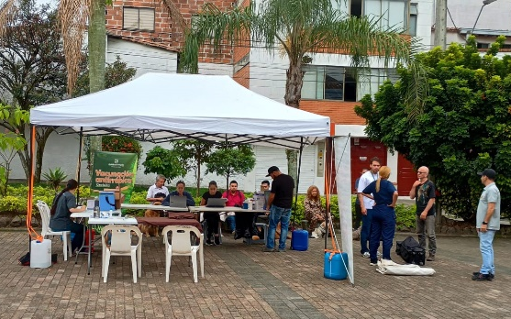 | 13 de junio de 2026 parque urbano El Dorado  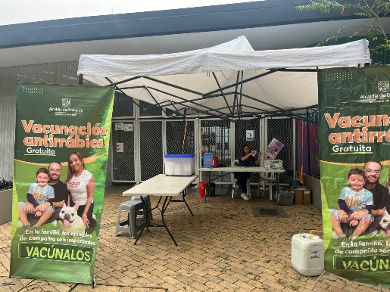
20 de junio de 2026 Cancha de Zúñiga  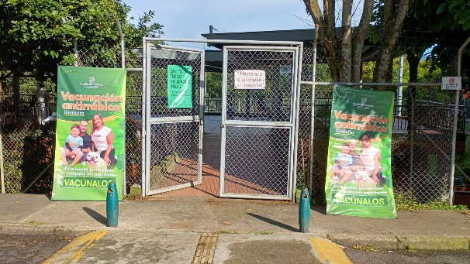 | 20 de junio de 2026 Cancha del ocho - La Paz  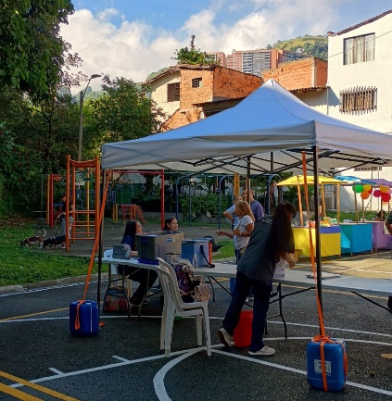
27 de junio de 2026 Cancha Alto de los Rave  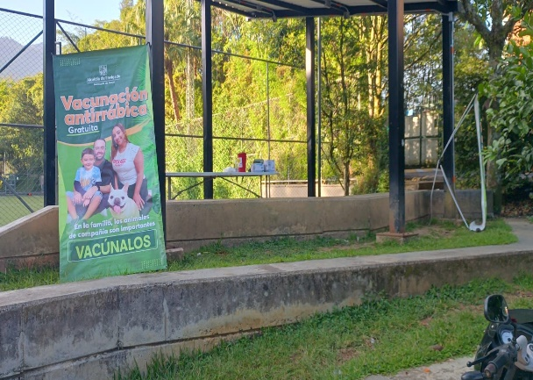 | 27 de junio de 2026 Uribe Ángel  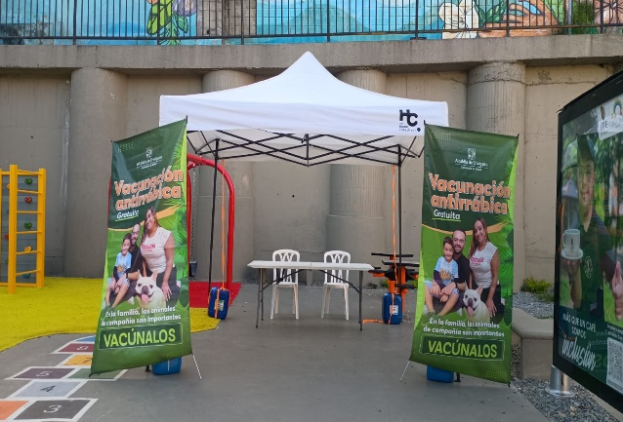

- Evidencia de volantes, carnets y pendones: El contratista no cuenta aún con los diseños para la impresión de ese material, esto ya que desde la oficina de comunicaciones se deben entregar a la Dirección de Control de Factores de Riesgos los mismos.

Debido a que en cada mes se hace el correspondiente control de cumplimiento del contratista y que en cada informe se presentan los datos generados en el mes, se procede a mostrar una tabla resumen de las actividades ejecutadas entre los meses de marzo y junio de 2026 (tiempo de ejecución del contrato).

Fecha | Punto de vacunación | Caninos |  | Total caninos | Felinos |  | Total felinos | Total animales vacunados | Dosis perdidas
Fecha | Punto de vacunación | Hembras | Machos | Total caninos | Hembras | Machos | Total felinos | Total animales vacunados | Dosis perdidas
21/03/2026 | Parque Urbano El Dorado  Calle 40 Sur 40 - 05 | 102 | 100 | 202 | 70 | 71 | 141 | 343 | 7
28/03/2026 | Gualandayes  Calle 41 BB Sur 31 B 3 | 65 | 70 | 135 | 44 | 26 | 70 | 205 | 5
28/03/2026 | El Chinguí 1 – Parque lineal frente al supermercado Los Ochoa  Carrera 25 39 B Sur 50 | 42 | 42 | 84 | 39 | 34 | 73 | 157 | 3
11/04/2026 | Parque El Dorado Calle 40 Sur 40 - 05 | 80 | 84 | 164 | 57 | 43 | 100 | 264 | 24
18/04/2026 | San Rafael - Cerca de la tienda mixta el ventiadero Calle 41 B Sur con Carrera 25 | 31 | 47 | 78 | 20 | 20 | 40 | 118 | 12
18/04/2026 | San José  Calle 40 Sur 29 - 25 | 42 | 52 | 94 | 53 | 31 | 84 | 178 | 12
25/04/2026 | CEC y Vida Casa del Escobero  Calle 36 D Sur 27 - 40 El Escobero | 43 | 47 | 90 | 14 | 13 | 27 | 117 | 13
09/05/2026 | Parque El Dorado Calle 40 Sur 40 - 05 | 25 | 29 | 54 | 32 | 29 | 61 | 115 | 15
16/05/2026 | Aguasí - Calle 40 Sur 25 AA 150  Parqueadero de la Urbanización Aguasí | 25 | 32 | 57 | 24 | 16 | 40 | 97 | 13
23/05/2026 | Junta de acción comunal de la Vereda Perico | 21 | 35 | 56 | 7 | 6 | 13 | 69 | 11
30/05/2026 | Pasaje de Santa Bárbara (al lado de la parroquia)  Diagonal 31 entre Transversales 34 B Sur y 34 C Sur | 62 | 56 | 118 | 71 | 65 | 136 | 254 | 26
13/06/2026 | Alcalá - pasaje de la Parroquia Santa Cruz de Alcalá Carrera 47 39 Sur 83 | 76 | 68 | 144 | 34 | 37 | 71 | 215 | 15
13/06/2026 | Parque El Dorado | 40 | 40 | 80 | 29 | 24 | 53 | 133 | 7
20/06/2026 | Cancha del Ocho Barrio La Paz  Carrera 47 39 Sur 83 | 52 | 64 | 116 | 42 | 36 | 78 | 194 | 16
20/06/2026 | Barrio Zúñiga - Junta de acción comunal del barrio Zúñiga  Carrera 27 B 23 Sur 51 | 18 | 25 | 43 | 12 | 11 | 23 | 66 | 4
27/06/2026 | Uribe Ángel cerca de las Cometas -  Uribe Ángel Diagonal 29 con Transversal 34 B Sur | 27 | 30 | 57 | 19 | 13 | 32 | 89 | 11
27/06/2026 | Cancha sintética Alto de los Raves – Carrera 27D 34 A Sur – 48 | 17 | 21 | 38 | 20 | 19 | 39 | 77 | 13

  - Seguridad social (Seguimiento administrativo):

El contratista/asociado cumplió con el pago de la seguridad social en (salud pensión y riesgos laborales). Dando cumplimiento a lo dispuesto en la ley 1150 de 2007, a la ley 789 de 2002 art.50, a la ley 1562 de 2012 y a la Ley 1273 de 2018, detallado de la siguiente manera:

Obligado a Presentar Seguridad Social | Si |  | X | Diligencie el cuadro
Obligado a Presentar Seguridad Social | No |  |  | Omita el cuadro
PERSONA NATURAL |  |  |  | PERSONA JURIDICA | SI | NO
Planilla número |  |  |  | Certificado de Representante Legal
Período de Cotización |  |  |  | Certificado de Representante Legal
Fecha de pago |  |  |  | Certificado de Revisor Fiscal | X
Valor base de cotización |  | $ |  | Certificado de Revisor Fiscal | X
Salud |  | $ |  | Copia de Tarjeta Profesional del Revisor Fiscal (Para la cuenta inicial) | X
Pensión |  | $ |  | Certificado de la Junta Central de Contadores del Revisor Fiscal (Según vigencia) | X
ARL tipo de riesgo |  |  |  | Período de Cotización
Nombre personal relacionado en planilla que ejecuta el contrato/convenio (cuando aplique) |  |  |  | Nombre personal relacionado en planilla que ejecuta el contrato/convenio en el mes de mayo 2026 | Yuthzenia Márquez  CE. 5553208
Diana Marcela Vergara Arango
CC. 1037581563
Luz González
CC 43753452
Lina Marcela Lucero
CC 1085944487
Estefani Mejía Corral
CC 1000885136
Mariana Campuzano
CC 1000764316
Tatiana Florez
CC 1001016822
Juliana Higuita
CC1017272351
 |  |  |  |  | Santiago Uribe Uribe CC. 8031371

Nota: El contratista aportó planillas de pagos de seguridad social de todo su personal, incluyendo en este listado a quienes ejecutan las actividades de vacunación antirrábica.

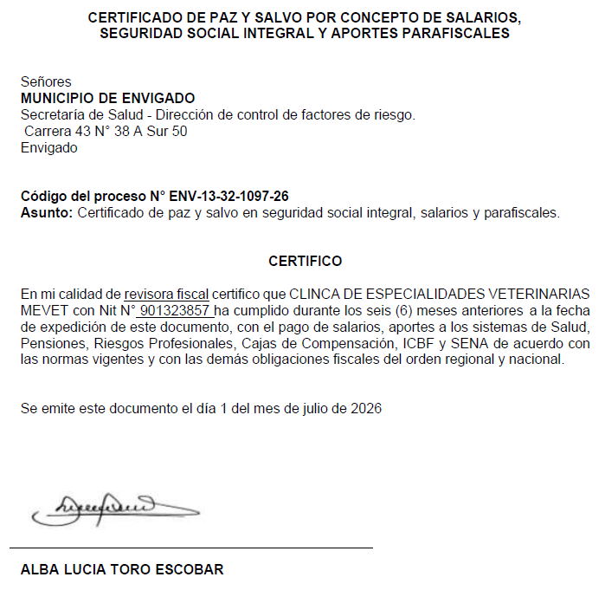



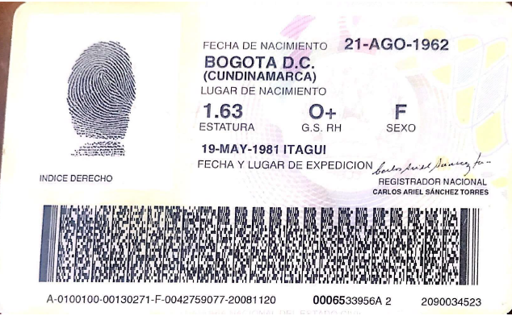





A continuación se muestra la verificación del estado de afiliación al sistema de seguridad social de estas personas:

Yuthzenia Márquez CE. 5553208
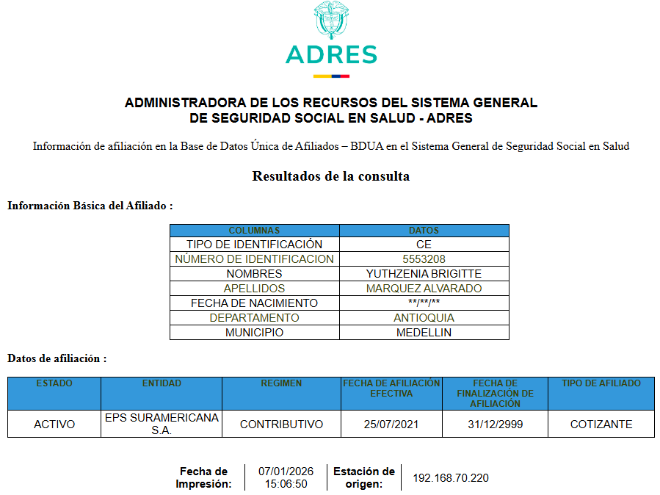

Diana Marcela Vergara Arango CC. 1037581563
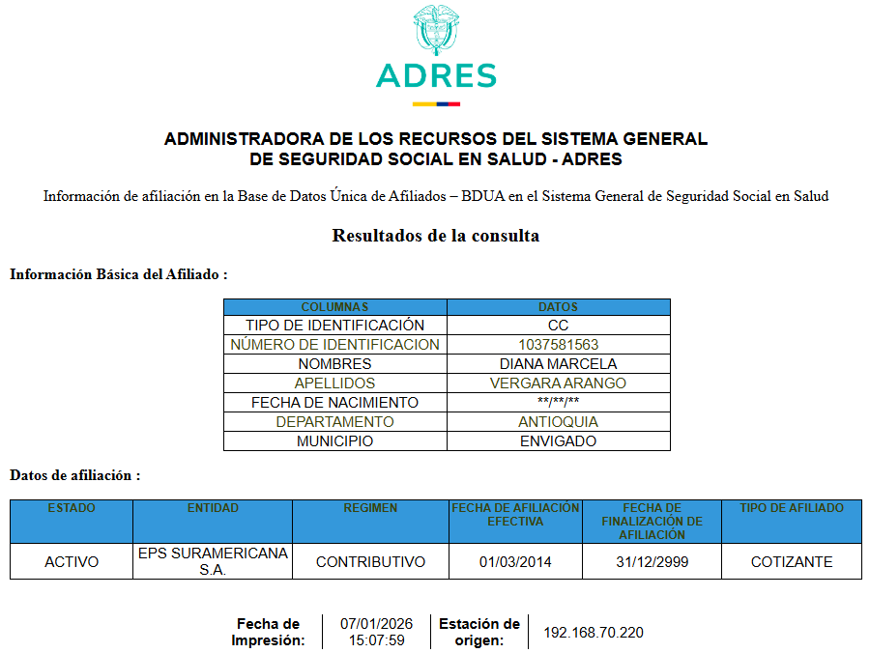

Luz Arbett González Ospina CC 43753452
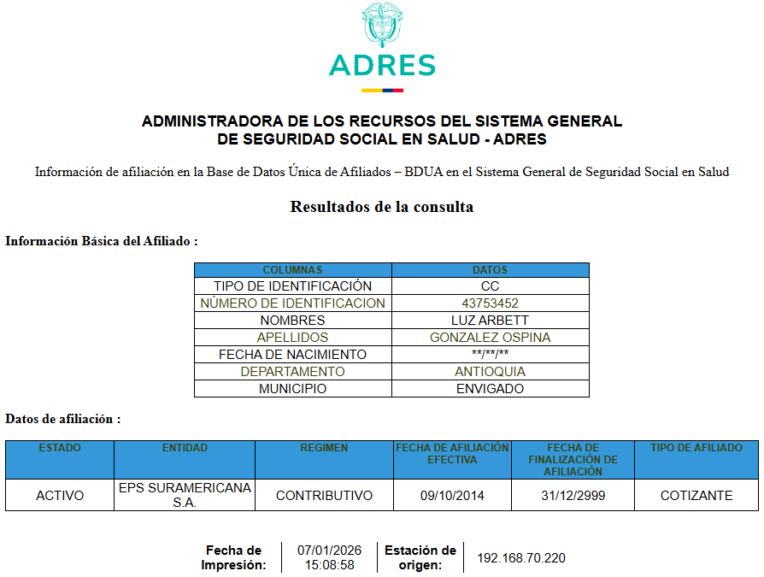

Lina Marcela Lucero Yandun CC 1085944487
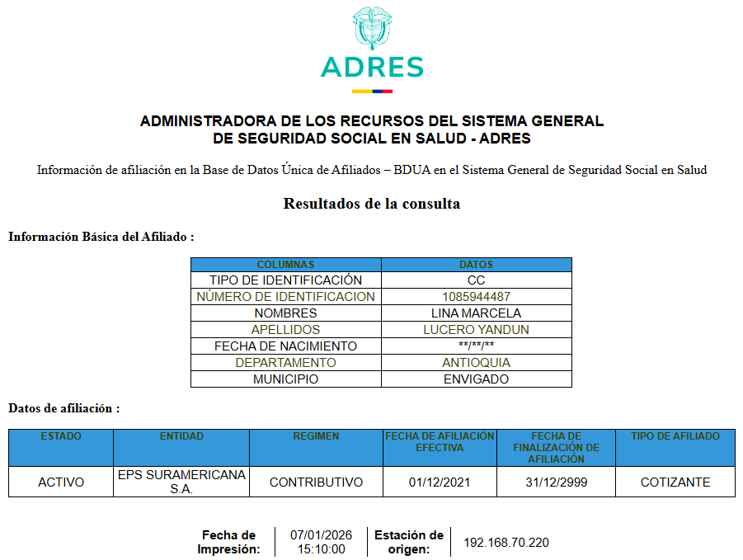

Estefani Mejía Corral CC 1000885136
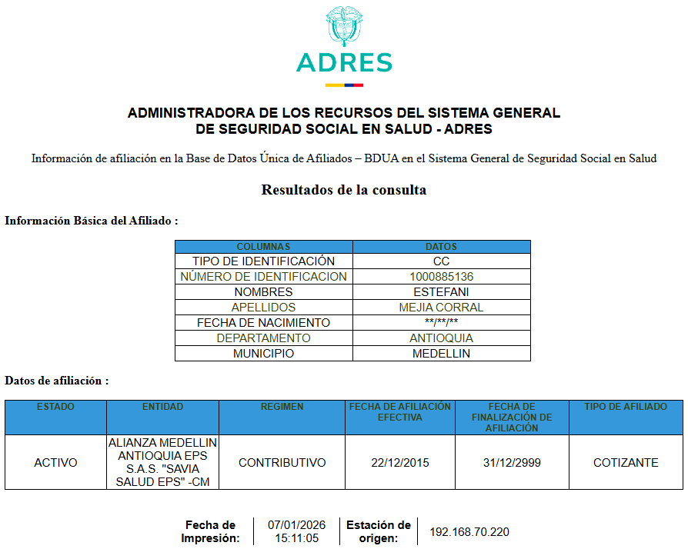

Mariana Campuzano CC 1000764316
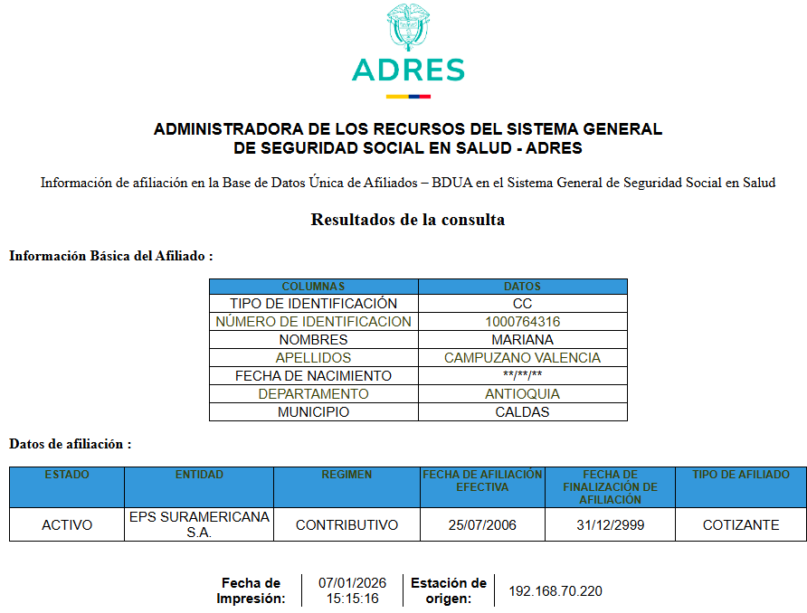

Tatiana Florez CC 1001016822
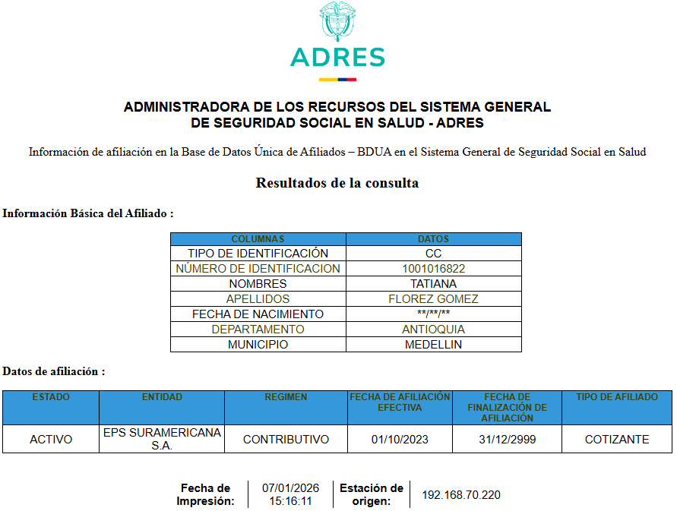

Juliana Higuita CC1017272351
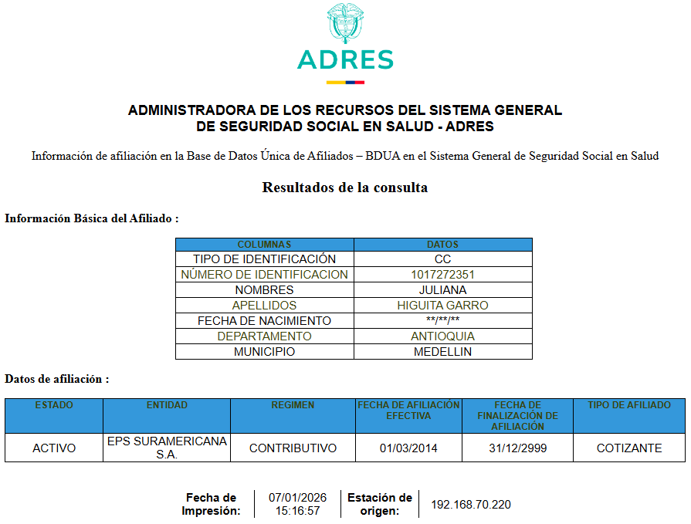

Santiago Uribe Uribe CC. 8031371
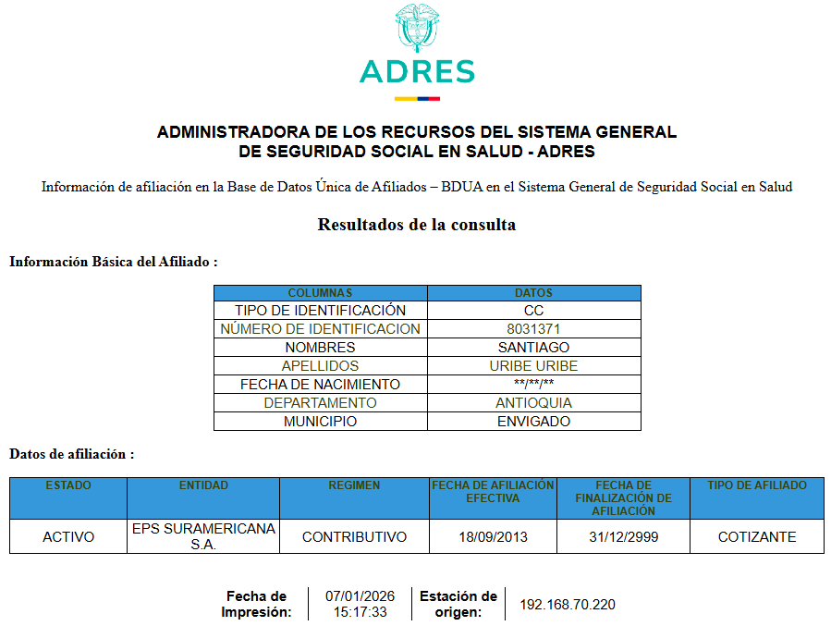

  - Valor a pagar (Seguimiento financiero y contable):

DESCRIPCION |  | VALOR
1 |  | $ N/A
  Valor Cuota pactada contrato/convenio
2 | Glosa(+)(-) | $ N/A
Valor Total a Pagar |  | $ N/A

Para el presente informe no se genera pago, sólo seguimiento.

    - Justificación: (si aplica-glosa) N/A

    - Descripción de pagos:

ÍTEM | FACTURA | VALOR | % DE EJECUCION | FECHA DE PAGO
Valor total del contrato/convenio |  | $ 98.000.000
Pago acta 1 | FE89177 | $ 10.780.000 | 11.0% | 23 de Junio 2026
Valor total actas de pago |  | $ 10.780.000 | 11.0% | ---
Valor por ejecutar del contrato/convenio |  | $87.220.000 | 89.0% | ---

Nota: para el presente informe de supervisión no realiza pago.

2.6 Otros seguimientos Administrativos:

- Las garantías contractuales están vigentes, sin novedad alguna
- Las publicaciones se vienen realizando acorde a la norma.
- La empresa MEVET ubicada en Envigado se encuentra al día con el pago de los impuestos con el Municipio, se anexa pantallazo de consulta en el portal Aire Plus sobre las facturas de industria y comercio el día 30 de junio de 2026 a las 4:00pm

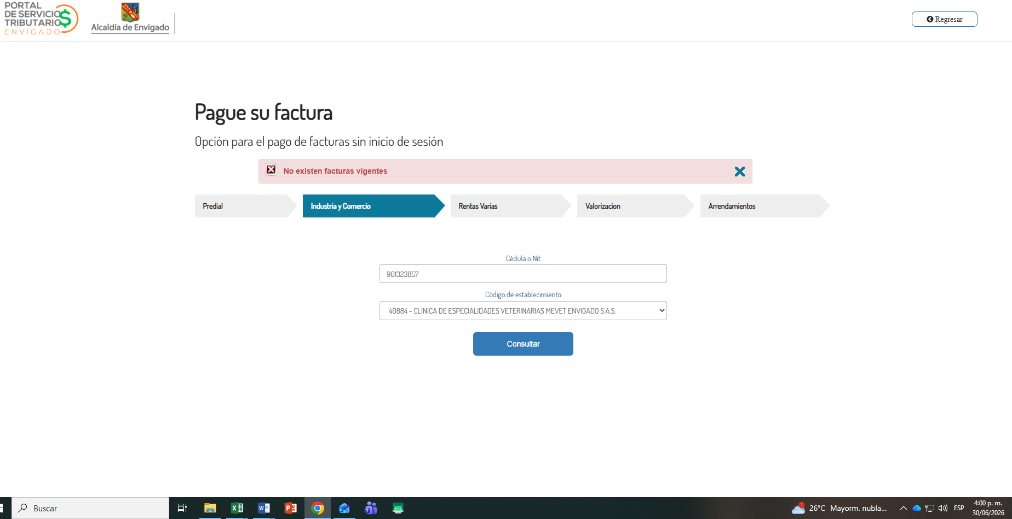

2.7 Seguimiento jurídico

Hasta el momento el contratista no ha estado inmerso en inhabilidades o incompatibilidades sobrevivientes que le impidan seguir legalmente con la ejecución del contrato/convenio.
Las capacidades y facultades demostradas por el contratista para la celebración del contrato permanecen en la misma condición.
Se realizó seguimiento a los riesgos identificados en la matriz de riesgos y hasta el momento no se han materializado.

Se realiza consulta de Procuraduría y Contraloría a la empresa Clínica De Especialidades Veterinarias MEVET Envigado S.A.S. y su representante legal el día 30 de junio de 2026

Diana Marcela Vergara Arango CC. 1037.581.563
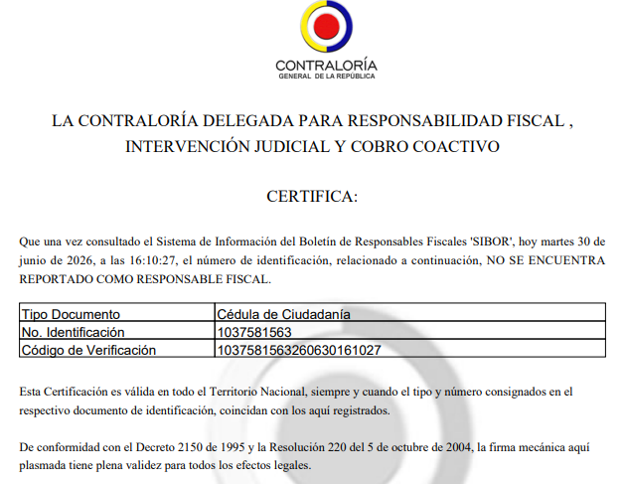

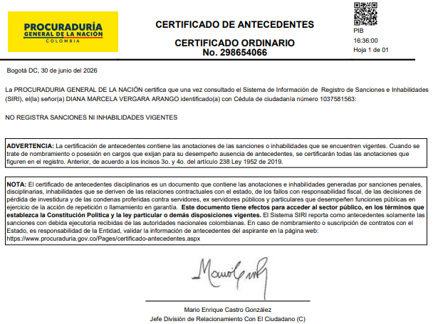

Clínica De Especialidades Veterinarias MEVET Envigado S.A.S. NIT. 901.323.857-1

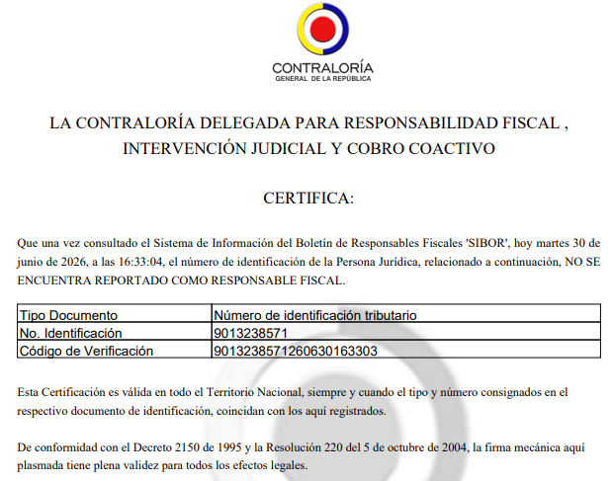

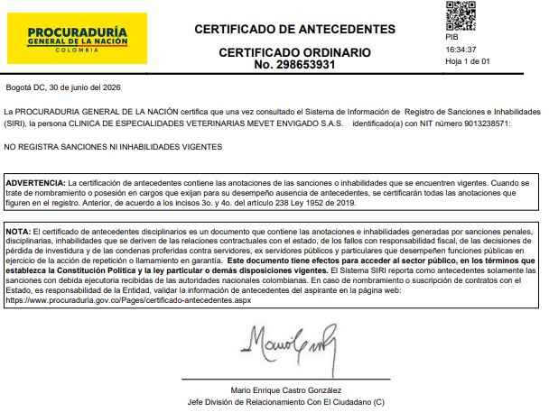

2.8 Adiciones, prórrogas o modificaciones:

Nota. Diligenciar únicamente cuando la adición, prórroga o modificación este legalizado

Número de Acta | Valor Adicionado | Plazo Prorrogado | Tipo de Modificación (señalar con una X)
N/A | N/A | N/A | Adición (valor) | N/A
N/A | N/A | N/A | Adición y prorroga (valor y tiempo) | N/A
N/A | N/A | N/A | Prórroga (tiempo) | N/A
N/A | N/A | N/A | Modificación (cualquier otra que no implica valor o tiempo) | N/A

2.9 Observaciones administrativas, técnicas, jurídicas, financieras y contables
Se realiza la consulta en la página de la Contraloría y de la Procuraduría para la empresa y la representante legal el día 30 de junio de 2026 en las horas de la tarde y no se identificó que haya algún reporte negativo del contratista en esas entidades (observar pantallazos en el ítem anterior).

2.10 Concepto de supervisión: El contratista ha ejecutado las actividades programadas cumpliendo con las condiciones técnicas y todo lo especificado en el contrato

2.10.1 Requerimientos: No se han presentado requerimientos

2.10.2 Recibido a satisfacción: Se han realizado las actividades programadas por la Secretaría de Salud

Se otorga Visto bueno para la continuidad de las actividades por parte del contratista de acuerdo a la verificación de la información consignada en el informe de supervisión, para este mes no se proyecta pago.

Documentos anexos:
Nota: Tener en cuenta que solo se enuncian los documentos con fecha anterior a la proyección del presente informe.
- Certificado de pago de seguridad social (Planilla o certificación)
- Informe de Actividades del contratista/asociado con sus evidencias

FIRMA

_________________________________
Ana María Montoya Velásquez
Profesional Universitaria
Dirección de Control de Factores de Riesgo
Secretaría de Salud

Tener en cuenta la fecha establecida en la plataforma SECOP II cuando este haya utilizado este medio. No puede ser anterior a la fecha de expedición de RDP, ni a las fechas de pago de impuestos y expedición de pólizas en caso de que aplique.
Tener en cuenta el plazo estipulado en la plataforma SECOP II cuando este haya utilizado este medio.
En este ítem el supervisor deberá señalar el alcance en el tiempo que tuvo su labor de supervisión, es decir entre qué fechas se llevó a cabo este ejercicio, indicando además si el contrato/convenio se cumplió en un solo acto o si comprende un periodo de ejecución.
Se debe verificar el pago de seguridad social del personal vinculado y/o contratista requerido y contenido en la propuesta económica.
Se entiende por glosa los valores que pueden ser sumados o disminuidos de la cuota pactada, el cual deberá ser justificado
Se deberá señalar si se han realizado adiciones, prórrogas o modificaciones al contrato/convenio, establecer el N° del acta, la fecha y las novedades en caso que aplique.
Se podrán relacionar observaciones adicionales de acuerdo a la Guía para el ejercicio de las funciones de Supervisión e Interventoría de los contratos del Estado de Colombia Compra Eficiente.

